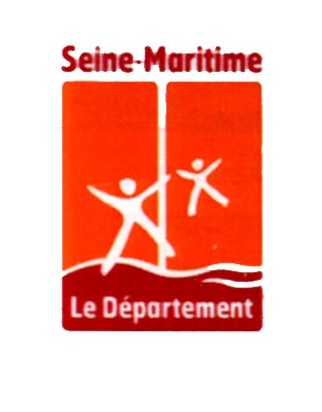

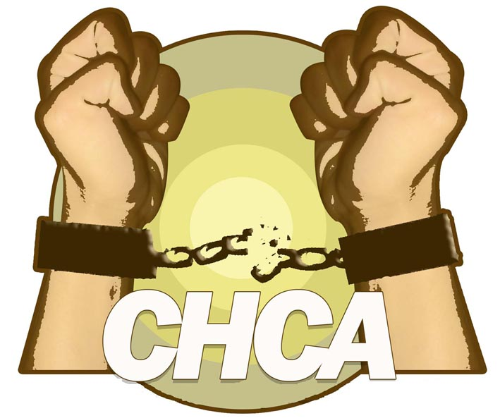
MEMOIRES ESCLAVAGE

10, 11, 12, 13 mai 2006

au HAVRE

avec la participation exceptionnelle de
PAPA WEMBA
Chanteur africain de renommée internationale qui sera accompagné par certains des meilleurs musiciens africains version world de Peter Gabriel
et
LITTLE BOB
Samedi 13 mai
Gare Maritime

Les lieux
Bibliothèque municipale : 17 rue Jules Lecesne Le Havre 02 32 74 07 49
ISEL : quai Frissard Le Havre
JUPO : rue du 329ème RI Le Havre 02 35 44 68 67
La Gare Maritime : avenue Lucien Corbeaux Le Havre
Le Bataclan : 361 rue A. Briand Le Havre 06 26 76 26 57
Le Crocus : 67 rue Jules Tellier Le Havre 02 35 53 25 96
Le Music bar : 28 rue François Arago Le Havre 02 35 53 14 59
Les Yeux d’Elsa : 116 rue d’Etretat Le Havre 02 35 21 13 72
Salle François 1er : 175 bd François 1er Le Havre

Coordinateurs du CHCA
B.Banengola, S.Bozec, J.Brudey, M.Diop, E.Eliette, M.Laurent, F.Logis, M.Ly

Merci à tous ceux qui nous ont aidés…

Partenaires
le Bataclan, la Bibliothèque Municipale, Fodeno, le JUPO, les Yeux d’Elsa

ANT
Normandie



CHCA
Collectif Havrais pour la Commémoration des Abolitions
Référent administratif : Compagnie Mazurka

Contacts
S.Bozec : 06 88 45 87 87
J.Brudey : 06 12 49 21 97
02 35 54 43 36 - E-mail : jocelyn.brudey.mazurka@cegetel.net

